新闻稿

康佳特推出搭载英特尔酷睿i3和英特尔凌动x7000RE处理器(代号Amston Lake）的全新SMARC模块
八核激发高级虚拟化潜力
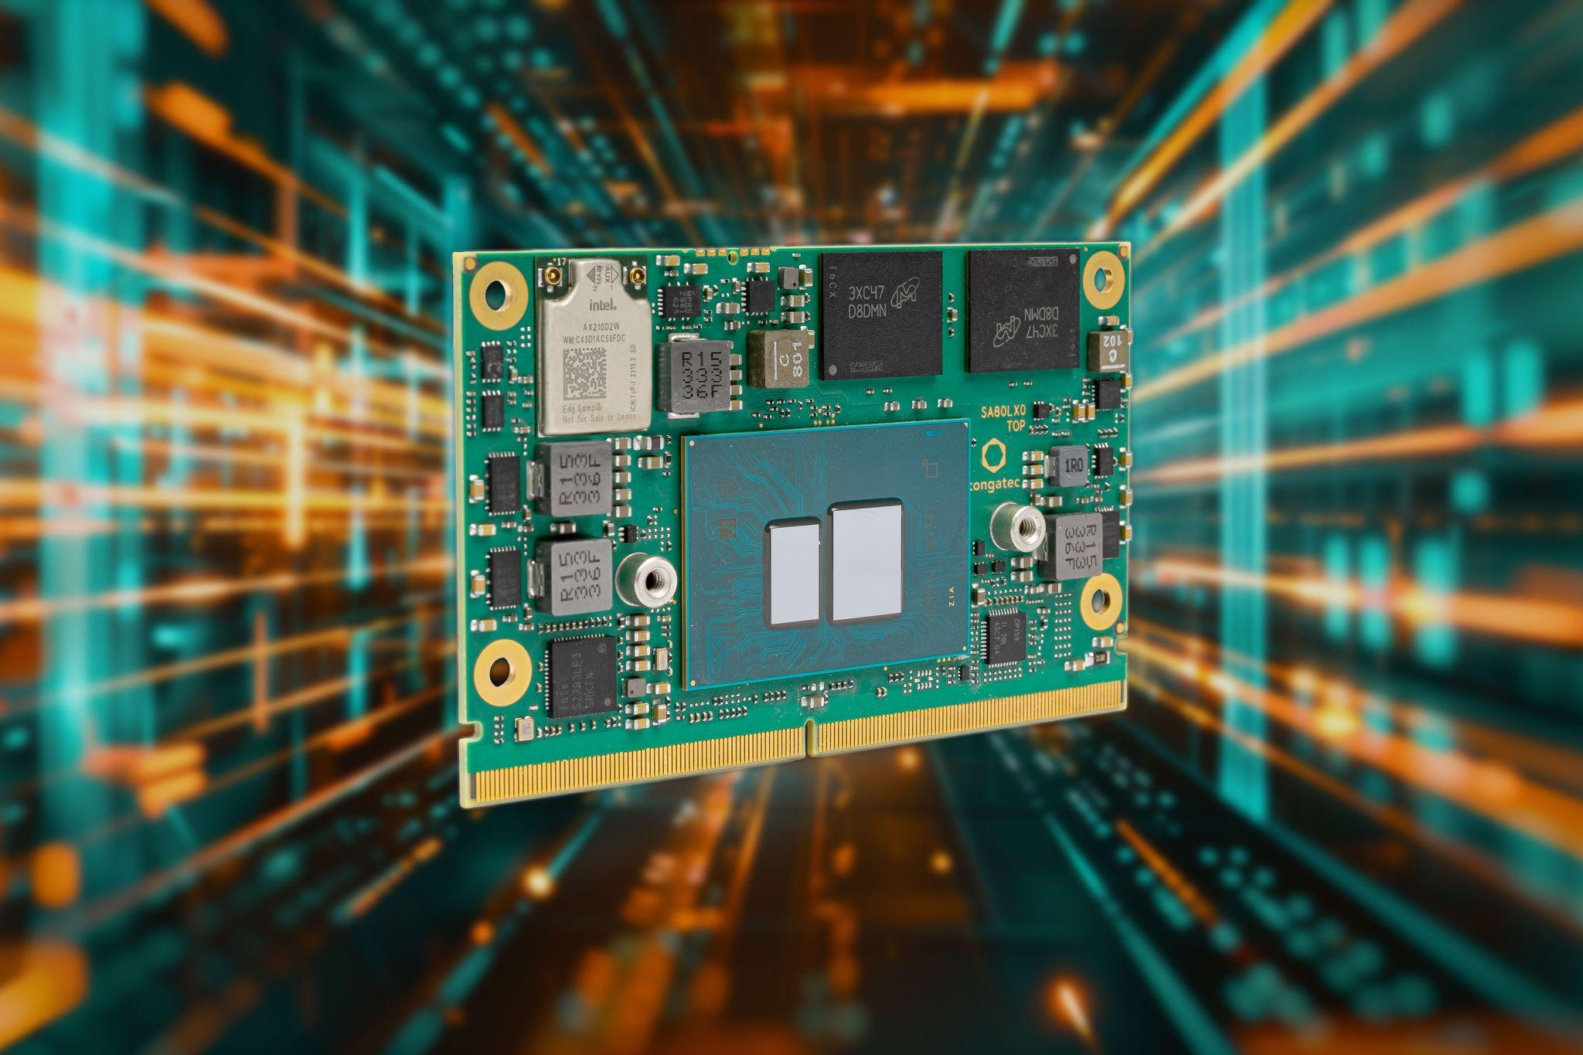

2024/4/30中国上海* * * 嵌入式和边缘计算技术的领先供应商德国康佳特，推出基于英特尔凌动x7000RE处理器系列(代号Amston Lake）和英特尔酷睿i3处理器的坚固耐用全新SMARC模块。该模块专为满足工业要求而设计，具有8个处理器核，核数是上一代产品的两倍，但功耗保持不变。因此，尽管conga-SA8模块仅有信用卡大小，却为未来工业边缘计算和虚拟化应用树立了新的性能标准。借助conga-SA8模块，-40℃至+85℃工业温度范围内，整合边缘计算应用现在也可以受益于更高的性能和能效。

新集成AI功能加速了深度学习处理速度。这类工作可以通过优化的英特尔AVX2和英特尔VNNI指令集实现。由于CPU和集显 (Intel Gen12 UHD GPU）都支持INT8深度学习计算，与前几代相比，图形处理速度明显加快，物体识别速度提升6倍。用户将从AI功能加速中受益，当与结合虚拟化相结合时，可以显著提高应用程序的效率和生产率。
将虚拟化管理程序(Hypervisor)集成到固件后，即可实现模块虚拟化，并有助于整合多个应用程序特定的工作负载。conga-SA8 SMARC模块具有多达8个核心，可以支持以前需要多个专用系统的各种应用程序。因此，用户可以创建明显更可靠、更具成本效益和可持续的解决方案，从而降低总拥有成本(TCO)。Hypervisor-on-Modules特别适用于必须满足实时和安全要求的整合系统，包括通过英特尔时间协调计算(Intel TCC)和时间敏感网络(TSN) 进行的实时集成。康佳特的新模块完全支持此功能。
conga-SA8也是首批支持WiFi 6E的SMARC模块之一。与支持WiFi 5的产品相比，该模块可提供几乎三倍的数据速率，并在密集/过载环境中提供更稳定的连接。它还支持具备TSN功能的 WiFi，所以可建立确定的无线连接，提供指定的吞吐量。因此，该模块可以经济高效地替代专用5G网络或新型以太网布线。
conga-SA8 SMARC模块的其他工业特性包括：带内ECC可提高数据安全性，以及表贴DRAM可提高恶劣环境适应能力。典型应用包含面向生产制造和物流的固定或移动控制系统，类如AMR和AGV以及医疗仪器领域的控制系统。其他应用领域包括铁路和运输以及建筑、农业和林业的机器和机器人解决方案。

conga-SA8 SMARC模块还提供应用就绪型aReady.COM版本。可选的应用就绪配置包括博世力士乐的预装ctrlX操作系统以及用于实时控制、HMI、AI、IIoT数据交换、防火墙和维护/管理功能等任务的虚拟机。此外，全面的生态系统还简化应用程序开发。这包括设计服务、评估和生产即用的应用程序载体板、定制散热，以及广泛的文档、培训和高速信号完整性测量。
康佳特conga-SA8 SMARC模块可搭载英特尔酷睿i3–N305处理器以及拥有多达8个核心的三种不同英特尔凌动处理器，提供高达16 GB的4800MT/s LPDDR5板载内存和高达256 GB的eMMC 5.1板载闪存。集成的英特尔UHD第12代显卡具有多达32个执行单元，支持最多三个独立的4k显示器。高带宽接口系列包括2.5 Gbps以太网，USB 3.2 Gen 2、PCIe Gen 3、SATA Gen 3以及各种嵌入式I/O，如i2C、SPI、UART和GPIO。该模块还支持以下操作系统：Windows 11 IoT Enterprise、Windows 10 IoT Enterprise 2021 LTSC和LTS Linux。
新型conga-SA8 SMARC计算机模块提供以下版本：
Processor |  | Core/  threads |  | TDP |  | Base frequency |  | Max. turbo |  | GFX exe-cution units |  | Temp. range
Intel Core i3-N305 processor |  | 8/8 |  | 9/15 W |  | 1.0/1.8 Ghz |  | 3.8 GHz |  | 32 EU |  | 0°C to 60°C
Intel Atom x7835RE processor |  | 8/8 |  | 12 W |  | 1.3 GHz |  | 3.6 GHz |  | 32 EU |  | -40°C to 85°C
Intel Atom x7433RE processor |  | 4/4 |  | 9 W |  | 1.5 GHz |  | 3.4 GHz |  | 32 EU |  | -40°C to 85°C
Intel Atom x7425E processor |  | 4/4 |  | 12 W |  | 1.5 GHz |  | 3.4 GHz |  | 24 EU |  | 0°C to 60°C

更多关于conga-SA8 SMARC模块信息, 康佳特产品生态系统, 以及康佳特设计服务, 请拜访https://www.congatec.com/cn/products/smarc/conga-sa8/
* * *

关于康佳特
德国康佳特是一家专注于嵌入式和边缘计算产品与服务且快速成长的技术公司。公司研发的高性能计算机模块，广泛应用于工业自动化、医疗技术、交通运输、电信和许多其他垂直领域的应用和设备。借助控股股东暨专注于成长型工业企业的德国中端市场基金DBAG Fund VIII的支持，康佳特拥有资金与并购的经验来抓住这些扩展的市场机会。康佳特是计算机模块的全球市场领导者，服务的客户包含初创企业到国际大公司等。更多信息请上我们官方网站www.congatec.cn关注康佳特官方微信: congatec, 关注康佳特官方微博＠康佳特科技

Intel, the Intel logo, and other Intel marks are trademarks of Intel Corporation or its subsidiaries.

读者查询: | 媒体联系:
德国康佳特科技 | 德国康佳特科技
Becky Lin 林美慧 | Crysta Lee 李佳纯
电话: +86-21-60255862 | 电话: +86-21-60255862x8931
sales-asia@congatec.com  www.congatec.cn | crysta.lee@congatec.com  www.congatec.cn

